中级软件设计师下午试题模拟76

试题一
阅读下列说明和有关的图，回答下面问题。
[说明]
某制造企业的物料出入库管理的工作流程分别叙述如下。
1．出库工作流程
1领料人提交领料单(每一种物料有一张领料单)。
2仓库保管员根据领料计划单检验该领料单是否有效。
3若经检验没有相应的领料计划，则通知领料人该领料单无效。
4若领料单有效，仓库保管员根据领料单上的物料代码核对是否有足够的库存。
5若没有足够的库存，仓库保管员向领料人发缺货单。
6若有足够的库存，仓库保管员在领料单上签字，并登记出库单，修改物料主文件中的现有库存数；相应的物料出库，物料清单交领料人。
2．入库工作流程
1采购员提交入库申请单(每一种物料有一张入库申请单)。
2仓库保管员根据采购计划单验收入库申请单。
3若验收发现没有相应的采购计划，则仓库保管员向采购员发无效申请单。
4若验收合格，则仓库保管员向检验员申请物料检验；检验员根据检验结果填写物料检验单。
5如果物料或供货方不合格，则向采购员发出退货单。
6如果检验合格，则仓库保管员登记入库单，修改物料主文件中的现有库存数，相应的物料入库。
为便于及时了解库存情况、核查出入库情况，该企业决定将上述人工流程由计算机来实现。在设计该系统时，采用了两种方法：结构化方法和面向对象方法。
图1给出了物料出入库系统的数据流图，图中的数据流并没有画全，需要考生填补。图2给出了采用面向对象方法所认定出的类。
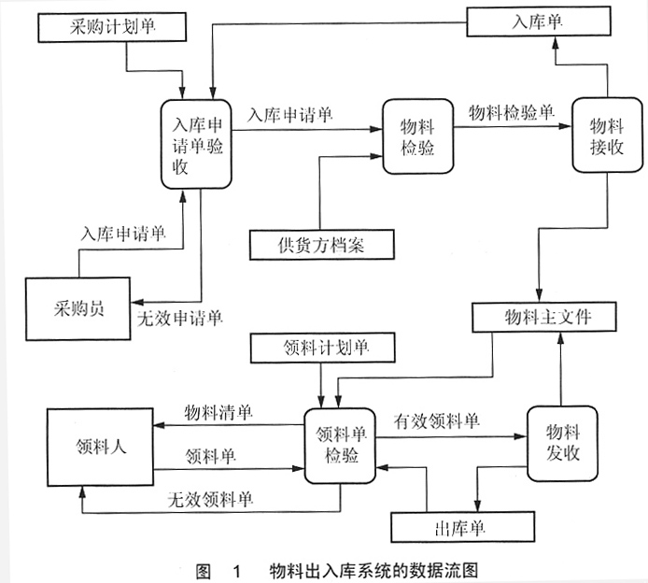
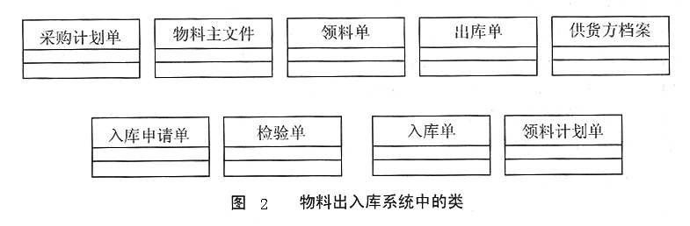
1、图1中缺少了哪些数据流?请指明每条数据流的名称、起点和终点。
2、给出“领料单”和“入库申请单”这两个类至少应具有的属性。
3、为建立功能完善的库存管理系统，除了查询、统计、报表输出功能外，还应具有哪些对提高企业效益至关重要的功能?
4、用面向对象方法设计的类中，有一些类的对象是需要持久存储的，这样的类一般需要映射到关系数据库模式中。请指出图2中哪些类需要做这样的映射。

试题二
阅读下列说明，回答下面问题。
[说明]
某超市的销售业务由一个销售业务管理系统进行管理，该系统每完成一次交易都需要提供顾客发票，其格式如下表所示。
超市购物发票表
 |  | XX超市购物发票
 | 顾客代码： |  |  | 发票号码：
 | 交易日期： |  |  | 收银员代码：
 | 商品代码 | 商品名称 | 单价 | 数量 | 金额
 |  |  | 总计： | 件 | 元
对于这样一个销售业务管理系统，分别给出了以下两种关系数据库的设计(下划线表示主关键字)。
● 设计一：
顾客Customer(顾客代码Cno，姓名name，住址address，联系电话phone)
收银员Salesman(收银员代码Sno，身份证号idno，姓名name，住址address，联系电话phone)
商品Merchandise(商品代码Mno，商品名称Mname，价格price)
发票Invoice(发票号码Ino，交易日期Idate，顾客代码Cno，收银员代码Sno，商品代码Mno，单价unitprice，数量amount)
● 设计二：
顾客Customer(顾客代码Cno，姓名name，住址address，联系电话phone)
收银员Salesman(收银员代码Sno，身份证号idno，姓名name，住址address，联系电话phone)
商品Merchandise(商品代码Mno，商品名称Mname，价格price)
发票Invoice(发票号码Ino，交易日期Idate，顾客代码Cno，收银员代码Sno)
发票明细Invoicedetail(发票号码Ino，商品代码Mno，单价unitprice，数量amount)
5、设计一中的关系模式Invoice最高满足第几范式?为什么?设计一和设计二哪个更加合理?为什么?
6、根据设计二中的关系模式，以下SQL语句是用于“建立2005年1月期间每张发票的发票号、交易日期、交易商品件数和交易总金额的视图”的不完整语句，请填补其中的空缺。
CREATE VIEW Invoice_total ______
SELECT Invoice. Ino, Idate, ______,______
FROM Invoice, Invoicedetail
WHERE ______ AND
Idate BETWEEN '2005-01-01' AND '2005-01-31'
GROUP BY ______;
7、根据设计二中的关系模式，以下SQL语句是用于“查询从未售出的商品信息”的不完整语句，请填补其中的空缺。
SELECT Mno, Mname, price
FROM Merchandise ______
WHERE ______
(SELECT ______
FROM Invoicedetail
WHERE A. Mno= Invoicedetail. Mno);
8、设计二中的关系模式Merchandise由属性price表示商品价格，关系模式Invoicedetail中的属性unitprice也表示商品价格。两个是否有必要同时存在?为什么?

试题三
阅读下列说明及图示，回答下面问题。
[说明]
下面是某租车信息管理系统的介绍：该车库中备有若干车辆，每辆车有车号、车牌、车名、价格等属性。车库不定期地购买并注册新车供用户借用，也可将报废的旧车注销以停止租用。
车库可为众多用户提供服务。每个用户在借车之前需注册姓名、地址等内容。每个用户最多可同时借3辆车。每辆车借期7天；若有一辆车超期，则不可再借其他车。一辆车超期一天罚款250元。若一辆车超期3周不归还，则发布通告。若用户借的车丢失，在罚款处理之前不能借车，每辆报失的车罚款该车目前市价(包括折旧)的1.2倍。注册新用户不受限制；而注销用户之前，该用户必须归还所有借的车，或者报失并接受罚款。
9、分析车辆的状态和事件，指出下图中的(1)～(4)处分别是什么?
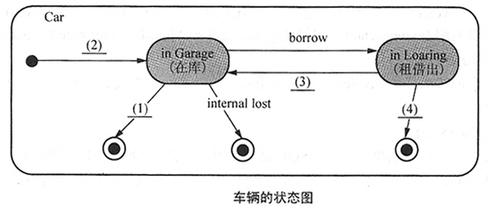
10、分析用户的状态和事件，指出下图中的(5)～(8)处分别是什么?(注意：用户与车辆在状态图中的关系)。
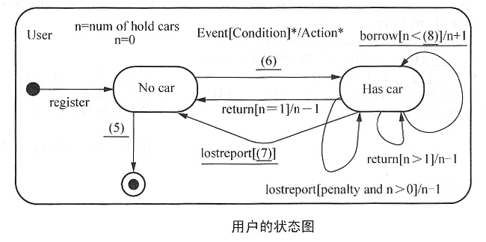
11、指出UML中活动图的含义，并说明活动图和状态图的区别与联系。

试题四
阅读下列算法说明和算法，填入横线处的字句。
12、[说明]
下列最短路径算法的具体流程如下：首先构造一个只含n个顶点的森林，然后依权值从小到大从连通网中选择不使森林中产生回路的边加入到森林中去，直至该森林变成一棵树为止，这棵树便是连通网的最小生成树。该算法的基本思想是：为使生成树上总的权值之和达到最小，则应使每一条边上的权值尽可能地小，自然应从权值最小的边选起，直至选出n-1条互不构成回路的权值最小边为止。
[算法]
/*对图定义一种新的表示方法，以一维数组存放图中所有边，并在构建图的存储结构时将它构造为一个“有序表”。以顺序表MSTree返回生成树上各条边*/
typedef struct {
VertexType vexl;
VertexType vex2;
VRType weight;
} EdgeType;
tymedef E1emType EdgeType;
typedef struct { //有向网的定义
VertexType vexs [MAx_VERTEx_NUM]; //顶点信息
EdqeType edge[MAX_EDGE NUM]; //边的信息
int vexnum, arcnum; //图中顶点的数目和边的数目
} ELGraph;
void MiniSpanTree Kruskal (ELGraph G, SqList&MSTree) {
//G. edqe中依权值从小到大存放有向网中各边
//生成树的边存放在顺序表MSTree中
MFSet F;
Initset (F, G. vexnum); //将森林F初始化为n棵树的集合
InitList (MSTree, G. vexnum); //初始化生成树为空树
i=0; k=l;
while (k＜ ______ ) {
e=G. edge[i]; //取第i条权值最小的边
/*函数 fit_mfset 返回边的顶点所在树的树根代号，如果边的两个顶点所在树的树根相同，则说明它们已落在同一棵树上*/
r1 = fix_mfset (F, LocateVex (e.vex1));
r2 = ______ //返回两个顶点所在树的树根
if (r1 ______ r2) { //选定生成树上第k条边
if (ListInsert (MSTree, k, e)) ______ //插入生成树
mix_mfset (F, r1, r2); //将两棵树归并为一棵树
}
______ //继续考查下一条权值最小边
}
DestroySetF.;
}

试题五
从下列的3道试题中任选1道解答。如果解答的试题数超过1道，则题号的试题数超过1道，则题号小的1道解答有效
13、阅读下列说明和C++代码，填入横线处的字句。
[说明]
在某些系统中，存在非常复杂的对象，可以采用循序渐进的方式将小对象组合成复杂的对象。
以下实例展示了Builder(生成器)模式。该实例用来建立“文件”，文件内容包括一个标题、一串字符以及一些有项目符号的项目。Builder类规定组成文件的方法，Director类利用这个方法产生一份具体的文件。如下图显示了各个类间的关系。
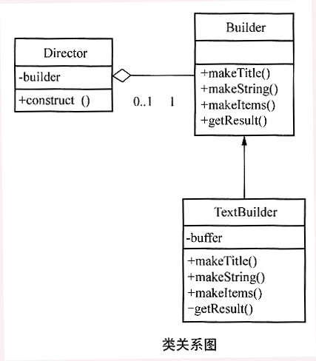
以下是C++语言实现，能够正确编译通过。
[C++程序]
class Buiider {
public:
virtual void makeTitle (string title) = 0;
virtual void makeString (string str) = 0;
virtual void makeItems (______ items) = 0;
virtual string getResult( ) = 0;
};
class Director {
private:
______ builder;
public:
Director (Builder *builder) {
this→buiider = builder;
}
string construct( ) {
vector＜string＞ items;
items. push back("早安"); items. push_back("午安");
buiider→makeTitle("Greeting");
builder→makeString("从早上到白天结束");
builder→mskeItems(items);
builder→makeString("到了晚上");
______; //清空items向量
items. push_back("晚安"); items. push back("好梦");
buiider→mskeItems(items);
return builder→getResult( );
}
};
class TextBuilder:public ______ {
private:
string buffer;
public:
TextBuiider() {
buffer = "";
}
void makeTitle (string title) {
buffer += "==============================\n";
buffer += "『" +title + "』\n";
buffer += "\n";
}
void makeString(string str) {
buffer += "■" + str+"\n";
buffer += "\n";
}
void makeItems(vector＜string＞ items) {
vector＜string＞::iterator it;
for(it=items. begin(); it != items. end( ); it++) {
buffer += "·" + *it + "\n";
}
buffer += "\n";
}
string getResult() {
buffer += "======================\n";
return buffer;
}
};
int main( )
{
Director *director = new Director(new TextBuilder( ));
string result = (string)director→______;
cout＜＜result;
return 0;
{

14、阅读以下说明和Java代码，填入横线处的字句。
[说明]
在某些系统中，存在非常复杂的对象，可以采用循序渐进的方式将小对象组合成复杂的对象。
以下实例展示了Builder(生成器)模式。该实例用来建立“文件”，文件内容包括一个标题、一串字符以及一些有项目符号的项目。Builder类规定组成文件的方法，Director类利用这个方法产生一份具体的文件。下图中显示了各个类间的关系。
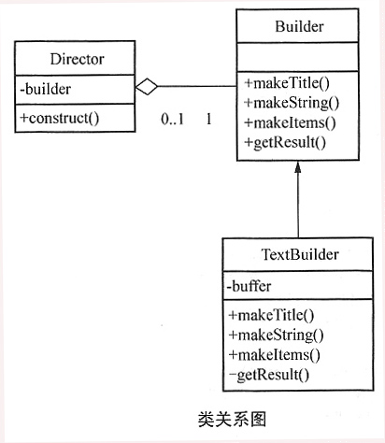
以下是Java语言实现，能够正确编译通过。
[Java程序]
//Builder. java文件
public ______ class Builder {
public abstract void makeTitle(String title);
public abstract void makeString(String str);
public abstract void makeItems(String[] items);
public abstract Object getResult( );
}
//Director. java文件
public class Director {
private ______ builder;
public Director(Builder builder) {
this. buiIder = buiider;
}
public Object construct( ) {
builder. makeTitle("Greeting");
builder. makeString("从早上到白天结束");
builder. makeItems(new String[] {"早安", "午安", });
builder. makeString("到了晚上");
builder. makeItems(new String[] {"晚安", "好梦", });
return buiider. getResult( );
}
}
//TextBuilder. java文件
public class TextBuilder ______ Builder {
private StringBuffer buffer = new StringBuffer( );
public void makeTitle(String title) {
buffer. append("『" + title + "』\n\n ");
}
public void makeString(String str) {
buffer. append("■" + str+ "\n\n ");
}
public void makeItems(String[] items) {
for(int i=0; i＜______; i++) {
buffer. append("·" + items[i] + "\n");
}
buffer. append("\n");
}
public Object getResult( ) {
return buffer. toString( );
}
}
//Main. java文件
public class Main {
public static void main(String[] args) {
Director director = new Director(new TextBuilder( ));
String result = (String) director. ______;
System. out. println(result);
}

15、阅读下列说明、图和C代码，填入横线处的字句。
[说明]
当一元多项式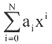中有许多系数为零时，可用一个单链表来存储，每个节点存储一个非零项的指数和对应系数。
为了便于运算，用带头节点的单链表存储，头节点中存储多项式中的非零项数，且各节点按指数递减顺序存储。例如，多项式8x⁵-2x²+7的存储结构如下图所示。
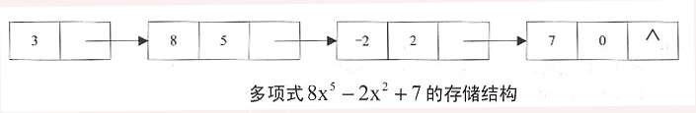
函数中使用的预定义符号如下。
#defime EPSI le-6
struct Node { /*多项式中的一项*/
double c; /*系数*/
int e; /*指数*/
struct Node *next;
};
typedef struct { /*多项式头节点*/
int n; /*多项式不为零的项数*/
struct Node *head;
} POLY;
[C程序]
void Del (POLY *C, struct Node *p)
/*若p是空指针则删除头节点，否则删除p节点的后继*/
{
struct Node *t;
/*C是空指针或C没有节点*/
if (C == NULL || C→head == NULL) return;
if (______) { /*删除头节点*/
t = C→head;
C→head = t→next;
return;
} /*if*/
t = P→next;
p→next = t→next;
}; /*Del*/
void Insert (POLY *C, struct Node *pC.
/*将pC节点按指数降序插入到多项式C中*/
/*若C中存在pC对应的指数项，则将系数相加；若其结果为零，则删除该节点*/
{
struct Node *t, *tp;
/*pC为空指针或其系数近似为零*/
if (pC == NULL || fabs (pC→c) ＜ EPSI) return;
if (C→head == NULL) {/*若C为空，作为头节点插入*/
C→head = pC;
pC→next = NULL;
C→n++;
return;
} /*if*/
/*若pC的指数比头节点的还大，插入到头节点之前*/
if (pC→e＞C→head→e) {
______;
C→head = pC;
C→n++;
return;
} /*if*/
______;
t=C→head;
while (t!= NULL) {
if (t→e＞pC→e) {
tp = t;
t = t→next;
}
else if (t→e == pC;e) {/*C中已经存在该幂次项*/
t→c += pC→c； /*系数相加*/
if (fabs (t→c) ＜ EPSI) {/*系数之和为零*/
______; /*删除对应节点*/
C→n--;
}
______;
}
else t = NULL; /*C中已经不存在该幂次项*/
} while*/
if (t == NULL) {/*适当位置插入*/
pC→next = tp→next;
tp→next = pC;
C→n++;
} /*if*/
}; /*Insert*/

答案:
试题一
1、名称：退货单；起点：物料检验；终点：采购员
名称：缺货单；起点：领料单检验；终点：领料人
[解析] 此问题要求考生找出数据流图中缺少的数据流。由于该题没有其他任何图可以对比和参考，所以解题的关键就是仔细阅读说明，将文字与图一一对照，找出问题所在。
本题的说明部分对物料出入库管理工作流程的阐述非常清晰，所以只要逐句分析，并在数据流图中找到相应的数据流，若没有，则为缺少的数据流。例如，在出库工作流程中，(1)领料人提交料单”对应数据流图中一条从“领料人”到“领料单检验”的“领料单”数据流。逐步检查后发现，“(5)若没有足够的库存，仓库保管员向领料人发缺货单”这句话在数据流图中找不到相应的数据流，所以缺少一条从“领料单检验”到“领料人”的“缺货单”数据流。同样道理，在入库工作流程中，无法找到与“(5)如果物料或供货方不合格，则向采购员发出退货单”相对应的数据流，所以缺少一条从“物料检验”到“采购员”的“退货单”数据流。
2、领料单的属性：物料代码、数量、日期、领料人、仓库保管员。
入库申请单的属性：物料代码、数量、供货方、日期、采购员。
[解析] 此问题要求找出“领料单”和“入库申请单”的数据字典条目，可以根据题目的说明部分来解答此问题。
首先在说明中分别找到与之相关的描述。在出库工作流程中，每句话都提到了领料单，根据其中的(1)和(4)可知领料单应包含属性“物料代码”；根据(4)可知领料单应包含属性“数量”和“日期”；由(1)、(3)、(5)都可知领料单应包含属性“领料人”；由(6)可推出领料单还应包含属性“仓库保管员”。所以领料单应该包含属性：物料代码、数量、日期、领料人、仓库保管员。
同理，在入库工作流程中可以找到与“入库申请单”有关的描述。由(1)可知，入厍申请单应包含属性“采购员”和“物料代码”；由(2)和(5)可知，入库申请单应包含属性“日期”和“供货方”；根据(2)和(6)可推出领料单还应包含属性“数量”。
3、库存超限报警、库存不足报警。
[解析] 此问题是一个典型的进销存问题。对于一功能完善的库存管理系统，应具有查询、统计、报表输出和库存报警功能。分析题目可知，在出库时应有库存不足报警，在入库时应用库存超限报警。
4、采购计划单、入库单、供货方档案、出库单、物料主文件、领料计划单。
[解析] 此问题要求在采购计划单、物料主文件、领料单、出库单、供货方档案、入库申请单、检验单、入库单和领料计划单这9个类中找出需要持久存储的类。在数据流图中，可以看到“采购计划单、入库单、供货方档案、出库单、物料主文件、领料计划单”表示为文件，可见这些文件中存储的信息需要被永久保存，所以这些文件需要映射到关系数据库模式中。而领料单、入库申请单、检验单只在数据流中出现，可见这些只是暂时的凭证，不需要永久保存。
试题二

5、设计一中的关系模式Invoice最高满足第一范式。
根据题意可得出以下函数依赖：
Ino→Sno，Cno，Idate
而关系模式Invoice的主码是Ino和Mno。非主属性Sno、Cno和Idate并非完全依赖于主码，因此关系模式Invoice不满足第二范式，最高满足第一范式。
设计二更加合理。因为设计二解决了设计一中由于非主属性不完全依赖于主码而造成的数据冗余等问题。
[解析] 关系数据库设计的方法之一就是设计满足适当范式的模式，通常可以通过判断分解后的模式达到几范式来评价规范化的程度。
(1)1NF(第一范式)：若关系模式R的每一个分量是不可再分的数据项，则关系模式R属于第一范式。
(2)2NF(第二范式)：若关系模式R∈1NF，且每一个非主属性完全依赖于码，则关系模式属于第二范式。当1NF消除了非主属性对码的部分函数依赖，则称为2NF。
(3)3NF(第三范式)：若关系模式R(U，F)中不存在这样的码X、属性组Y及非主属性Z(ZY)使得X→Y，(Y→X)Y→Z成立，则关系模式属于3NF。即当2NF消除了非主属性对码的传递函数依赖，则称为3NF。
(4)BCNF(巴克斯范式)：若关系模式R∈1NF，当XY且YX时，X必含有码，则关系模式属于BCNF。即当3NF消除了主属性对码的部分和传递依赖，则称为BCNF。
(5)4NF(N四范式)：关系模式R∈1NF，若对于R的每个非平凡多值依赖XY且YX时，X必含有码，则关系模式属于4NF。4NF是限制关系模式的属性间不允许有非平凡且非函数依赖的多值依赖。
设计一中根据题意可得出以下函数依赖：
Ino→Sno，Cno，Idate
而关系模式Invoice的主码是Ino和Mno。非主属性Sno、Cno和Idate并非完全依赖于主码，因此关系模式Invoice不满足第二范式，最高满足第一范式。
关系模式Invoice设计的不合理在于该关系模式中将发票的单值属性(发票号码Ino，交易日期Idate，顾客代码Cno，收银员代码Sno)和多值属性(商品代码Mno，单价unitprice，数量amount)混合在一个关系模式中，造成关系模式Invoice的冗余异常、修改异常和删除异常。而设计二则将设计一中的关系模式Invoice分解，使得发票的单值属性和多值属性分开，避免了异常。因此，设计二明显比设计一要好。
6、AS
SUM(amount)
SUM(unitprice*amount)
Invoice.Ino=Invoicedetail.Ino
Invoice.Ino，ldate或Invoicedetail.Ino, Idate
[解析] 本问题是要建立2005年1月期间每张发票的发票号、交易日期、交易商品件数和交易总金额的视图。
首先建立视图的格式为CREATE VIEW＜视图名＞AS＜视图定义＞，因此第一个空处的答案为AS。
本查询是从Invoice和Invoicedetail两个关系模式中查询，两关系模式的连接条件是两关系模式的Ino相等，因此第四个空处的答案是Invoice.Ino=Invoicedetail.Ino。
统计每张发票的信息需要按发票将数据分组，也就是按发票号Ino分组，但因为查询关系模式Invoice和Invoicedetail都有属性Ino，为了避免二义性，所以分组属性是Invoice.Ino或Invoicedetail.Ino。因为在包含聚合运算的Select子句中，只有在Group By子句中出现的属性才能在Select子句中以非聚合形式出现，而Select子句中有非聚合形式的属性Idate出现，所以第五个空处的答案是Invoice.Ino，Idate或Invoicedetail.Ino，Idate。
需要查询的是每张发票的交易商品件数和交易总金额。交易商品件数是发票商品数量的总和，因此第二个空处的答案是SUM(amount)。交易总金额是每条交易商品明细中每条记录商品金额的总和，每条记录商品金额是unitprice*amount，因此第三个空处的答案是SUM(unitprice*amount)。
7、A或AS A
NOT EXISTS
*
[解析] 本问题是要查询从未售出的商品信息。
SQL语句中有两种格式为表或视图取别名：“表名AS别名”或“表名别名”。由题中可以看出Merchandise的别名是A，因此第一个空处的答案是A或者AS A。
要查询“从未出售”的商品，也就是要查询的商品在交易记录中不存在，因此第二个空处的答案是NOT EXISTS。
8、有必要。Merchandise中由属性price表示的是商品的当前价格，超市中的价格是有可能变动的；而关系lnvoicedetail中的属性unitprice表示的是在开具发票时该商品的单价。
[解析] Merchandise中由属性price表示的是商品的当前价格，超市中的价格是有可能变动的；而Invoicedetail中的属性unitprice表示的是在开具发票时该商品的单价。如果缺少其中任意一个，将导致商品单价不能进行调整，否则当商品的单价发生变化时，销售历史中的商品价格就随着发生变化。
试题三

9、(1)cancel register(注销旧车的注册)
(2)register(车辆注册)
(3)return(归还)
(4)lost report(遗失报告)
[解析] 根据题意可以分析出车辆的状态和事件。例如，根据“车库不定期地购买并注册新车供用户借用，也可将报废的旧车注销以停止租用”，可以得出空(1)处、空(2)处分别是注销旧车、车辆注册。空(3)处可以从在库状态和在借状态的合理推断，得出从在借到在库只有一种事件——“归还”。从在借状态到终结状态，也只有一种可能性，那就是遗失。
10、(5)cancel register(注销用户的注册)
(6)borrow/n+1(借车/拥有车的数量+1)
(7)penalty and n=0(罚款并且拥有车的数量为0)
(8)3
[解析] 根据题意“注销用户之前，该用户必须归还所有借的车，或者报失并接受罚款”，得出从“No Car”到终结状态的事件(5)是cancel register(注销用户的注册)。根据从“No Car”到“Has Car”的事件(6)是borrow(借车)，同时已知用户可以借多辆车，当前拥有车n辆，所以需要n+1。根据“若用户借的车丢失，在罚款处理之前不能借车”可知空(7)处是penalty(罚款)，同时状态从“Has Car”到达“No Car”说明n=0。根据“每个用户最多可同时借3辆车”，可以得出空(8)处为3。11、活动图(Activity Diagram)显示动作及其结果。活动图着重描述操作(方法)实现中所完成的工作以及用例实例或对象中的活动。活动图是状态图的一个变种，与状态图的目的有一些小的差别，活动图的主要目的是描述动作(执行的工作和活动)及对象状态改变的结果。当状态中的动作被执行(不像正常的状态图，它不需指定任何事件)时，活动图中的状态(称为动作状态)直接转移到下一个阶段。活动图和状态图的另一个区别是活动图中的动作可以放在泳道中。泳道聚合一组活动，并指定负责人和所属组织。活动图是另一种描述交互的方式，描述采取何种动作、做什么(对象状态改变)、何时发生(动作序列)以及在何处发生(泳道)。
活动图可以用作下述目的。
(1)描述一个操作执行过程中(操作实现的实例化)所完成的工作(动作)。这是活动图最常见的用途。
(2)描述对象内部的工作。
(3)显示如何执行一组相关的动作，以及这些动作如何影响它们周围的对象。
(4)显示用例的实例如何执行动作以及如何改变对象状态。
试题四

12、G．vexnum
fix_mfset(F, LocateVex(e.vex2))
!=
k++
i++
[解析]
本题考查的是克鲁斯卡尔(Kmskal)算法。理解该算法的关键在于：由于生成树上不允许有回路，因此并非每一条当前权值最小的边都可选。例如，对下图所示连通网G5，在依次选中了(e,f)、(b,c)、(e,d)和(f,g)的4条边之后，权值最小边为(g,d)。由于g和d已经连通，若加上(g，d)这条边将使生成树上产生回路，显然这条边不可取。同理边(f,d)也不可取，之后则依次取(a,g)和(a,b)两条边加入到生成树。
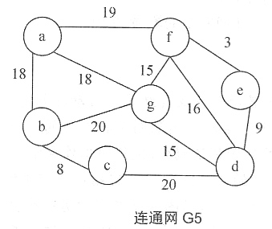
那么在算法中如何判别当前权值最小边的两个顶点之间是否已经连通?从生成树的构造过程可见，初始态为n个顶点分属n棵树，互不连通，每加入一条边，就将两棵树合并为一棵树，在同一棵树上的两个顶点之间自然相连通。由此判别当前权值最小边是否可取只要判别它的两个顶点是否在同一棵树上即可。
试题五

13、vector＜string＞
Builder*
items.clear( )
Builder
construct( )
[解析]
首先来看第一个空处，由名字可猜想builder是一个Builder类对象，由构造函数中的语句this→builder=builder及形参声明Builder*builder，可判知第二个空处应填Builder*。
由注释可知第三个空处是用来清空items向量的，items是一个vector＜string＞对象，此处并未提供清空方法，应该是调用库函数，故应调用items.clear( )。
现在来看第一个空处，由语句builder→makeltems(items)及vector＜string＞items可知，第一个空处应填vector＜string＞。
继续看第四个空处，由类图知，TextBuilder是Builder的子类，因此此处应填Builder，声明继承关系。
第五个空处是真正进行文件的构造，应填construct( )。事实上，Director类仅提供了该方法，自然是调用该方法。
14、abstract
Builder
extends
items.length
construct( )
[解析]
Builder类含有多个abstract方法，故应声明为abstract，第一个空处应填abstract。
由构造函数中的语句this.builder=builder及形参声明Builder builder，可判知第二个空处应填Builder。
由类图知，TextBuilder是Builder的子类，因此第三个空处应填extends，声明继承关系。
第四个空处的for循环是将items中的对象添加到buffer中，第四个空处是循环终止条件，即下标达到items的长度，故应填items.length。
第五个空处是真正进行文件的构造，应填construct( )。事实上，Director类仅提供了该方法，自然是调用该方法。
15、P==NULL
pC→next=C→head→next
tp=NULL
Del(C，tp)
break
[解析]
根据注释，Del函数当p是空指针时，删除头节点，因此易知第一个空处应填P==NULL。
第二个空处是插入头节点的特殊情况，应填pC→next=C→head→next。
由注释可知第四个空处是删除操作，需调用Del函数，进一步确定实参。此处需要删除节点t，结合Del函数的说明，实参p需要空指针(NULL)或t节点的前驱指针，由if(t→e ＞pC→e) {tp=t; t=t→next;}可知，tp正是t节点的前驱指针，因此应填Del(C, tp)。由此也可以确定第三个空处，当需要删除头节点时，tp应是空指针，因此第三个空处应填tp=NULL。
至于第五个空处，应填break。此时节点p已正确处理完毕，应该结束while循环，而且必须终止，否则while循环结束后t值为NULL，将会错误地执行插入操作。

